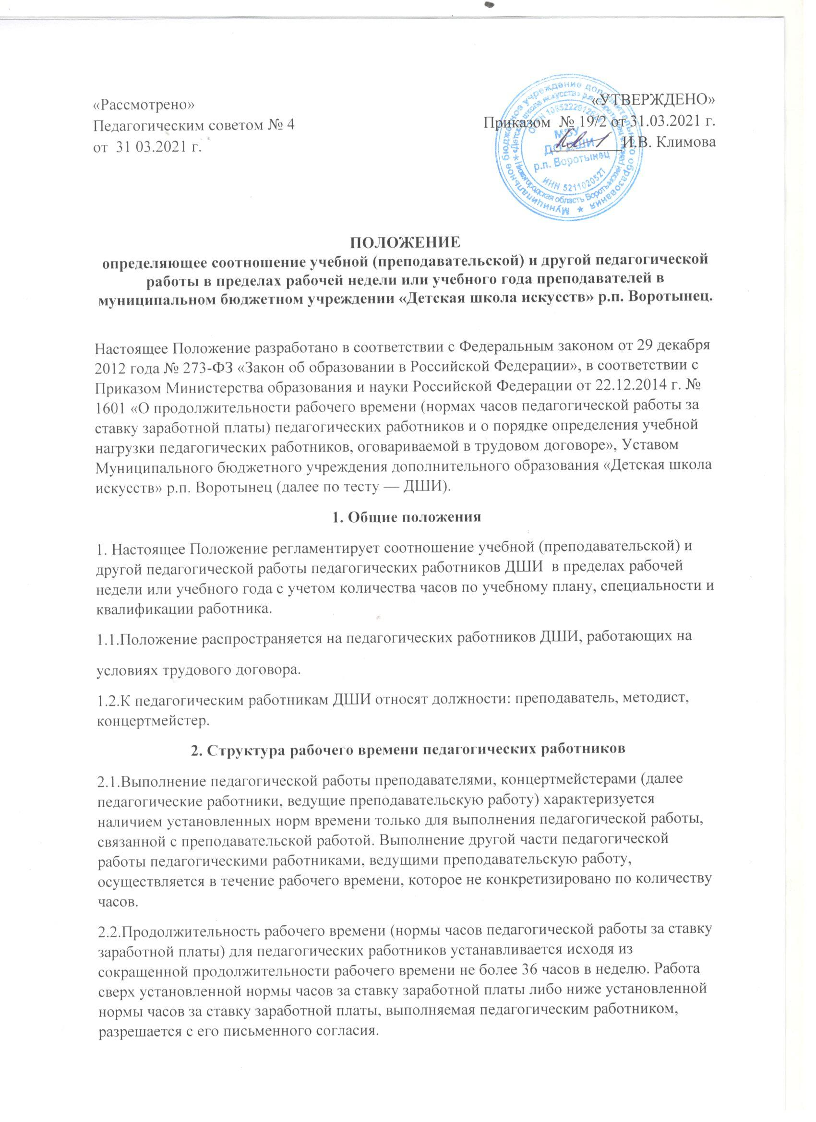

2.3.Нормируемая часть рабочего времени работников, ведущих преподавательскую работу, определяется в астрономических часах и включает проводимые учебные занятия независимо от их продолжительности и короткие перерывы (перемены) между каждым учебным занятием, установленные для учащихся. При этом количеству часов установленной учебной нагрузки соответствует количество проводимых указанными работниками учебных занятий продолжительностью, не превышающей 45 минут. Конкретная продолжительность учебных занятий, а также перерывов (перемен) между ними предусматривается Уставом ДШИ с учетом соответствующих санитарно эпидемиологических правил и нормативов (СанПиН), утвержденных в установленном порядке. Выполнение преподавательской работы регулируется расписанием учебных занятий.При проведении спаренных учебных занятий неустановленные перерывы могут суммироваться и использоваться для выполнения другой педагогической работы в порядке, предусмотренном правилами внутреннего трудового распорядка ДШИ.
2.4 Норма часов учебной (преподавательской) работы 18 часов в неделю за ставку заработной платы устанавливается - преподавателям. Количество норм не ограничено.
2.5. Норма часов педагогической работы 24 часа в неделю за ставку заработной платы
устанавливается - концертмейстерам.
2.6. При работе на доли ставок все нормы рабочего времени определяются пропорционально. Другая часть педагогической работы работников, ведущих преподавательскую работу, требующая затрат рабочего времени, которое не конкретизировано по количеству часов, вытекает из их должностных обязанностей, предусмотренных уставом ДШИ, правилами внутреннего трудового распорядка ДШИ, тарифно-квалификационными характеристиками, и регулируется графиками и планами работы, в т.ч. личными планами педагогического работника, и включает:
выполнение обязанностей, связанных с участием в работе педагогических советов, с работой по проведению родительских собраний, консультаций, воспитательных и других мероприятий, предусмотренных образовательной программой;
время, затрачиваемое непосредственно на подготовку к работе по обучению и воспитанию учащихся, изучению их индивидуальных способностей;
выполнением дополнительно возложенных на педагогических работников обязанностей, непосредственно связанных с образовательным процессом, с соответствующей дополнительной оплатой труда (общественная работа и др.).
2.7. Дни недели (периоды времени, в течение которых ДШИ осуществляет свою деятельность), свободные для педагогических работников, ведущих преподавательскую работу, от проведения учебных занятий по расписанию, от выполнения иных обязанностей, регулируемых графиками и планами работы, педагогический работник может использовать для повышения квалификации, самообразования, подготовки к занятиям, заполнению учебной документации и т.п.
2.8 Периоды осенних, зимних, весенних и летних каникул, установленных для обучающихся ДШИ и не совпадающие с ежегодными оплачиваемыми основными и дополнительными отпусками работников (далее - каникулярный период), являются для них рабочим временем.
2.9. Режим рабочего времени всех работников в каникулярный период регулируется локальными актами ДШИ и графиками работ с указанием их характера.
Периоды отмены учебных занятий (образовательного процесса) для учащихся по санитарно-эпидемиологическим, климатическим и другим основаниям являются рабочим временем педагогических работников ДШИ.
2.10 В периоды отмены учебных занятий (образовательного процесса) в отдельных группах либо в целом по ДШИ по санитарно- эпидемиологическим, климатическим и другим основаниям педагогические работники, ведущие преподавательскую работу, привлекаются к учебно- воспитательной, методической, организационной работе.

3. Определение учебной нагрузки педагогическим работникам
3.1.Объем учебной нагрузки педагогическим работникам устанавливается, исходя из количества часов по учебному плану и программам, обеспеченности кадрами, других конкретных условий в ДШИ. Учебная нагрузка педагогического работника, оговариваемая в трудовом договоре, ограничивается верхним пределом, определяемым типовым положением.
3.2.Объем учебной нагрузки педагогических работников больше или меньше нормы часов за должностной оклад устанавливается только с их письменного согласия.
3.3.Преподавательская работа в том же учреждении для педагогических работников совместительством не считается.
3.4.Учебная нагрузка педагогических работников, находящихся к началу учебного года в отпуске по уходу за ребенком до достижения им возраста 3 лет либо ином отпуске, устанавливается при распределении ее на очередной учебный год на общих основаниях и передается на этот период для выполнения другими педагогическим работникам.
3.5.Установленная педагогическим работникам по тарификации заработная плата выплачивается ежемесячно независимо от числа недель и рабочих дней в разные месяцы года.
3.6.Тарификация педагогических работников производится 1 раз в год в сентябре текущего учебного года. В случае, когда учебными планами предусматривается разное количество часов на предмет по полугодиям, тарификация осуществляется также 1 раз в год, но раздельно по полугодиям. При невыполнении по независящим от педагогического работника причинам объема установленной учебной нагрузки, уменьшение заработной платы не производится.
3.7.Об изменениях объема учебной нагрузки (увеличение или снижение), а также о причинах, вызвавших необходимость таких изменений, работодатель обязан уведомить педагогических работников в письменной форме не позднее, чем за два месяца до осуществления предполагаемых изменений, за исключением случаев, когда изменение объема учебной нагрузки осуществляется по соглашению сторон трудового договора.
3.8. Иные особенности соотношения учебной (преподавательской) и другой педагогической работы устанавливаются федеральными нормативными правовыми актами.

